Лекция от 09.02.2022
Лекционное занятие будет проходить в режиме онлайн в программе https://zoom.us/
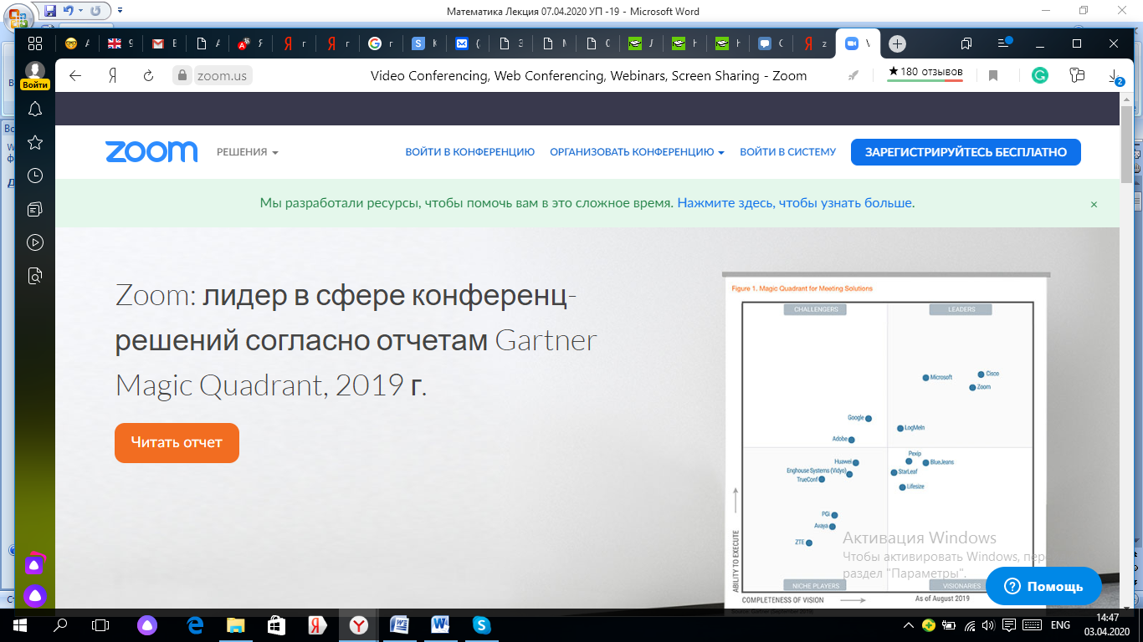
В среду 09.02 в 8.30 начало занятий.
Можно сразу пройти по ссылке:
Подключиться к конференции Zoom
https://us04web.zoom.us/j/73094952010?pwd=bTZob0ZrbzdNa081dGVZOVAwVk5FQT09
Идентификатор конференции: 730 9495 2010
Код доступа: math

Лекционный материал представлен в виде презентации.

